
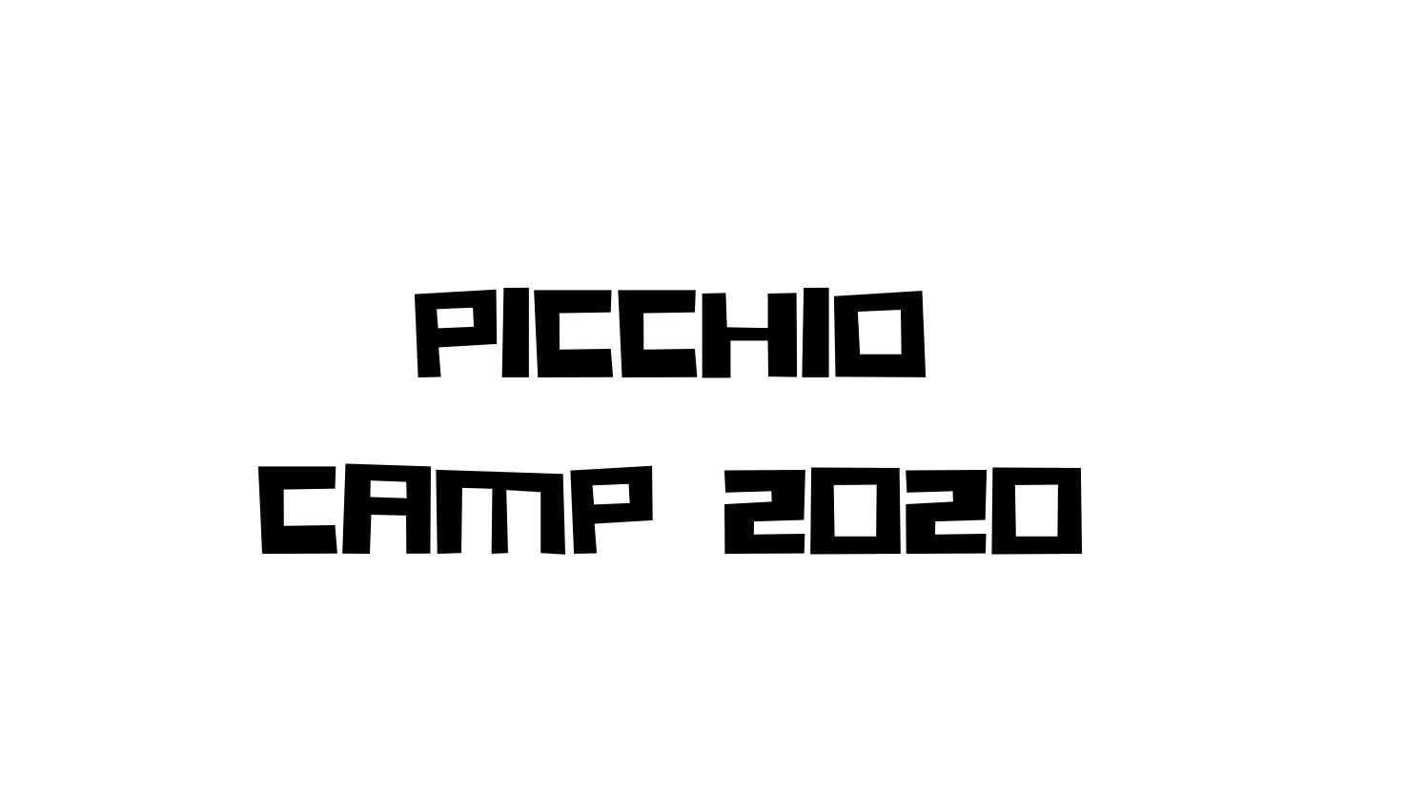
11-13 anni
DOMANDA ISCRIZIONE
Dati del/della ragazzo/a
NOME _____________________________________________________________________________
COGNOME _________________________________________________________________________
DATA e LUOGO DI NASCITA ____________________________________________________________
CODICE FISCALE _____________________________________________________________________
RESIDENZA _________________________________________________________________________
CELL _______________________________________________________________________________
EMAIL _____________________________________________________________________________
NOME E COGNOME GENITORE (obbligatorio per i minorenni)
__________________________________________________________________________________
RECAPITO TELEFONICO GENITORE (CELL.) ________________________________________________
Si chiede di partecipare per il periodo:
- 24/6/2020 -26/6/2020
- 29/6/2020 – 1/7/2020 -3/7/2020
- 6/7/2020- 8/7/2020 – 10/7/2020

Per il possibile riconoscimento delle ore di alternanza scuola lavoro o crediti formativi, indicare la scuola frequentata e la classe: ______________________________________________________________
contatto del docente di riferimento per l’alternanza scuola lavoro
_______________________________________________________________

DICHIARAZIONI e AUTORIZZAZIONI
Io sottoscritto/a _______________________________________________________________________
genitore di ___________________________________________________________________________
- dichiaro che mio figlio/a gode di buona salute e può svolgere attività di comunità e di tipo sportivo non agonistico;
- dichiara che mio figlio/a non presenta allergie/intolleranze alimentari
- dichiara che mio figlio/a presenta le seguenti allergie/intolleranze alimentari: ________________________________________________________________________________
- dichiara di aver letto e sottoscritto l'Informativa sulla Privacy allegata.
Data_________________________________

Firma___________________________________________

INFORMATIVA SULLA PRIVACY ai sensi dell’art. 13 del Regolamento UE 2016/679
La informiamo che i dati raccolti sono trattati dal Comune di Garbagnate Milanese nel pieno rispetto del Regolamento UE 2016/679.
Il trattamento dei dati viene effettuato, anche con strumenti informatici, con finalità di interesse pubblico connesse alla partecipazione al Summer Camp 2020, ai fini dell’organizzazione, gestione e monitoraggio delle attività, nonché per le comunicazioni tra servizio e partecipanti.
I suoi dati potrebbero essere eventualmente trattati da soggetti privati e pubblici per attività strumentali alle finalità indicate, di cui l’Ente si avvale come responsabili del trattamento. Non è previsto il trasferimento di dati in un paese terzo.I dati saranno conservati per il tempo necessario a conseguire gli scopi per cui sono stati raccolti e nel rispetto degli obblighi di legge correlati. Si informa che, ove non definito un termine ultimo per la cancellazione dei dati, gli stessi restano conservati per motivi di interesse storico, culturale e statistico.
La informiamo che durante la partecipazione alle attività ed iniziative del Summer Camp, potranno essere effettuate riprese fotografiche e video. Tali riprese saranno utilizzate per fini istituzionali, quali mostre, concorsi, proiezioni, pubblicazione su siti e canali social istituzionali (Facebook, Instagram, Youtube) delle del Comune di Garbagnate Milanese e delle Cooperative Comin e Spazio Giovani, proiezioni, pubblicazioni sui quotidiani, riviste, brochure.
La riproduzione e pubblicazione di tali immagini saranno effettuate evitando i primi piani e con la massima cautela, nel rispetto degli artt. 10 e 320 cod. civ., degli artt. 96 e 97 legge n° 633/1941 sul diritto d’autore e degli artt. 13 e ss. del Regolamento (UE) n. 2016/679 sulla protezione dei dati personali, con tassativa esclusione nei casi che ne pregiudichino l’onore, la reputazione ed il decoro della persona ritratta, ai sensi dell’art. 97 legge n° 633/41 ed art. 10 del Codice Civile. Il consenso all’utilizzo e divulgazione di immagini è facoltativo e qualora non venga fornito, non potranno essere utilizzate, né divulgate, fotografie e videoriprese che, vi ritraggano o che, in caso di consenso dato per il figlio/a minore, ritraggano suo figlio/a.
Le comunichiamo che il conferimento dei dati è obbligatorio e finalizzato esclusivamente a garantire la partecipazione all’inziativa Work Camp 2020; qualora non fornirà tali informazioni non sarà possibile accogliere la partecipazione.
Potrà far valere, in qualsiasi momento e ove possibile, i Suoi diritti, in particolare con riferimento al diritto di accesso ai Suoi dati personali, nonché al diritto di ottenerne la rettifica o la limitazione, l’aggiornamento e la cancellazione.
Il titolare del trattamento è il Comune di Garbagnate Milanese. Per qualsiasi informazione o far valere i propri diritti correlati al trattamento sopra esposto è possibile rivolgersi al Responsabile della Protezione dei Dati, scrivendo all'indirizzo mail: rpd@comune.garbagnate-milanese.mi.it. E' suo diritto di proporre reclamo all’Autorità Garante per la protezione dei dati personali qualora ne ravvisi la necessità.

1. DICHIARAZIONE DI CONSENSO AL TRATTAMENTO DEI DATI
- Acconsento al trattamento dei dati forniti
- sì
- no
Firma per esteso _____________________________________________

Acconsento all'utilizzo e divulgazione di fotografie e videoriprese, come specificato nell'informativa di cui sopra
- sì
- no
Firma per esteso _____________________________________________

Data e luogo ____________________________________________________

